**La capacitación, la innovación y el desarrollo sostenible en el turismo.**

**Autores: MsC Felisa Marlene Fernández Lopez**

**Jefe Departamento Turismo y Gestión ERT**

**marlenef@formatur.mintur.gob.cu**

**DrC Carlos Aníbal Menéndez Blanco**

**Profesor Principal ERT**

[**menendezblancoca@gmail.com**](mailto:menendezblancoca@gmail.com)

**RESUMEN**

La eficiencia energética de las instalaciones turísticas del país muestra un comportamiento inferior a lo aceptado internacionalmente. La Estrategia Ambiental del Sector de Turismo 2022-2030 encomienda al sistema de Escuelas de Capacitación la instrucción que facilite alcanzar la Sostenibilidad necesaria en las instalaciones. Se precisa identificar necesidades de capacitación que permitan elevar la eficiencia energética mediante el conocimiento científico técnico y la innovación en los proyectos inversionistas de instalaciones turísticas

La ERT ha elaborado una estrategia de capacitación para cumplir con lo encargado por el MINTUR en el documento de referencia.

Para determinar la génesis del problema de los altos consumos de energía en las instalaciones turísticas se analiza la información publicada por investigadores sobre las características de los sistemas tecnológicos empleados en hoteles del país, y los ejemplos de innovaciones aplicadas exitosamente en el extranjero, que no son utilizadas nacionalmente en los proyectos inversionistas del sector. Se enumeran algunas limitaciones que se inducen en los proyectos inversionistas debido al estado de obsolescencia y carencias de la base normativa actual. Se identifican algunos conocimientos cuya aplicación pudiera mejorar la situación actual. Lo anterior sirve de base para el contenido del Curso Tecnología Sostenible que se imparte a los inversionistas del sector.

**Palabras Claves: TECNOLOGIA SOSTENIBLE, EFICIENCIA ENERGETICA, TURISMO SOSTENIBLE.**

**ABSTRAC**

The energy efficiency of the country's tourist facilities shows lower performance than internationally accepted standards. The Environmental Strategy of the Tourism Sector 2022-2030 entrusts the Training School system with the education that enables achieving the necessary Sustainability in the facilities. It is essential to identify training needs that allow increasing energy efficiency through technical scientific knowledge and innovation in investment projects for tourist facilities.

Herein, the information published by researchers on the characteristics of the technological systems used in hotels in the country is analysed to determine the causes that give rise to the problem of high energy consumption in tourist facilities. Furthermore, examples of innovations successfully applied abroad, which are not used nationally, are provided. Limitations in investment projects due to the state of obsolescence and deficiencies of the current regulatory base are listed. Strategies that could improve the current situation are identified. The above serves as the basis for forming the Sustainable Technology Course content taught to investors in the sector.

Keywords: SUSTAINABLE TECHNOLOGY, ENERGY EFFICIENCY, SUSTAINABLE TOURISM.

**ANTECEDENTES**

La Estrategia Ambiental del Sector de Turismo 2022-2030 refleja como problemas actuales, la insuficiente cultura, compromiso y conciencia ambiental en el sector, y la limitada introducción de los resultados de la ciencia, la tecnología e innovación. Este documento enuncia, como principio en que se sustenta la gestión y la política ambiental cubana, la formación técnica, profesional y científica de los recursos humanos para enfrentar los problemas ambientales y encomienda al sistema de Escuelas de Capacitación del Sector implementar la Estrategia de Educación Ambiental en el Sistema de Turismo para el período. El Departamento de Turismo y Gestión de la ERT-FORMATUR ha propuesto acciones de capacitación del Talento Humano del sistema con el objetivo de difundir los adelantos científico técnicos en los temas de uso racional de la energía como apoyo a la introducción de la I+D+i en las instalaciones del sistema empresarial del sector, como contribución directa a su SOSTENIBILIDAD.

Esto significa identificar los problemas en torno a la eficiencia energética, hacer la evaluación critica de sus causas y realizar las propuestas de objetivos de instrucción que permitan su solución o, de no ser posible, al menos la mitigación del inconveniente. Dentro de los daños ambientales asociado a la industria del ocio, pasa inadvertido en los proyectos inversionistas el provocado por la emanación de gases de efecto invernadero a causa de los altos consumos de electricidad que caracterizan los diseños de los sistemas tecnológicos para las instalaciones hoteleras. En este sentido, optimizar la eficiencia energética es considerado como un proceso clave que favorece la sostenibilidad del sector.

Este trabajo sustenta la hipótesis de que la capacitación basada en los adelantos tecnológicos actuales contribuiría a excluir causas subjetivas que obstaculizan e impiden la mejora de la eficiencia energética en los proyectos inversionistas de instalaciones hoteleras tales como, la ausencia del paradigma de la sostenibilidad como fundamento de las normas de diseños, las que además están obsoletas con relación al desarrollo tecnológico actual, la aplicación extensivamente en los proyectos inversionistas de tecnologías tradicionales poco eficientes y contaminantes que perpetúan el error, y la no introducción de la innovación tecnológica debido a criterios erróneos en la concepción de factibilidad económica, unido a desconocimiento y prejuicios.

**El problema de estudio** consiste en identificar las brechas de los proyectos de inversión que impiden desde el punto de vista energético su sostenibilidad; considerando que es el uso racional de la energía, el empleo de energías limpias lo que mejor tributa al cuidado del medio, centrándose en esta arista del problema como la contribución de la oferta de capacitación a un turismo sustentable.

**OBJETIVOS**

**Identificar necesidades de capacitación del sujeto principal del proceso inversionista que permitan elevar la eficiencia energética en los proyectos de instalaciones turísticas**

**MATERIALES Y METODOS**

El trabajo es una investigación documental de publicaciones realizadas sobre el tema de eficiencia energética referidas a instalaciones turísticas internacionales y nacionales, analizando los datos experimentales y primarios expuestos en estas. Se realizó una evaluación cualitativa de estos resultados y por deducción se emitieron conclusiones sobre el estado actual del problema. El alcance es totalmente descriptivo.

Se realizó la revisión crítica (Menéndez, 2021) de las Bases de Diseño y Construcción de Instalaciones Turísticas (NC 775:10), así como los Requisitos de Diseño para la Eficiencia Energética (NC 220:09). Se utilizaron los resultados obtenidos por los autores en auditorías energéticas a instalaciones hoteleras realizadas.

Según (Collado, 2019), que evaluó el estado actual del problema en una muestra de 62 hoteles de La Habana en operación, concluyeron que los hoteles cubanos constituyen parte de las edificaciones con mayores consumos energéticos en el país y se considera que poseen casi el doble del costo energético con respecto a edificaciones similares en el ámbito internacional “, estos resultados en hoteles de Ciudad también se corresponde con observaciones en hoteles de Sol y Playa como se recoge en (Escobar, 2022), quien consideró el consumo relativo al área construida y a un periodo de tiempo (kWh/m2/año) uno de los indicadores más útiles con el que generalmente la industria hotelera y hospitalaria mide su eficiencia energética. La alerta sobre los altos consumos energéticos en las instalaciones turísticas del país fue dada, desde principio de siglo, por (Borroto.2005, Cabrera, 2004). Como se demuestra en (Cabrera, 2016) en Cuba los indicadores de consumo eléctrico en hoteles, alcanzaron valores desde 8% hasta un 16 % de los ingresos cuando en otras latitudes no sobrepasaban el 7 %..

Los hoteles tropicales con climas cálidos y húmedos, según (Acosta, 2020) presentaron una distribución del consumo eléctrico muy diferente a las instalaciones hoteleras en climas templados continentales De acuerdo con (Acosta, 2020; Cabrera, 2004) para los hoteles del Caribe, el consumo de aire acondicionado es el predominante, estando en el orden del 55% al 65% del total de la energía eléctrica gastada.

Según (Guerra-Plasencia, 2023) hay evidencia de que los procesos consumidores de energía en los establecimientos hoteleros, especialmente los sistemas aire acondicionado, son generalmente ineficaces debido a reiteradas prácticas altamente conservadoras del diseño. Según (Razo, 2019) el precio, el desconocimiento y la falta de información constituyeron las barreras más importantes que impiden la innovación tecnológica en la refrigeración.

Se realizó por el autor (Menéndez, 2019), un análisis crítico de los contenidos en las Bases para el Diseño y Construcción de Inversiones Turísticas (NC775:10) en sus partes 4: Arquitectura, 9 Mecánica, 10 Electricidad y 12 Automática vigentes y rectoras actualmente, detectándose su obsolescencia y falta del paradigma de Sostenibilidad en sus fundamentos..

De todo lo anteriormente expuesto, se concluye que existen reservas potenciales en el aumento de la eficiencia energética y en el logro de sostenibilidad en las instalaciones turísticas mediante la innovación tecnológica y el empleo de la ciencia y la técnica.

**RESULTADOS Y DISCUSION**.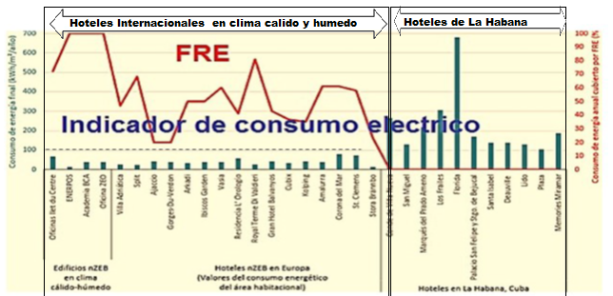

Fig 1 Comparación de los indicadores de consumo y utilización de energías renovables entre hoteles internacionales y de Ciudad en Cuba. Fuente:Hoteles de consumo energético casi nulo. Potencialidades y restricciones para Cuba, 2019

Tabla 1 Resultados de la eficiencia energética para hoteles de sol y playa

|  |  |  |
| --- | --- | --- |
| Hotel | % Ocupación | kWh/m2 /año |
| Brisas Santa Lucia | 45 | 184 |
| Club Amigo Caracol | 35 | 162 |
| Gran Club | 50 | 200 |
| Mayanabo | 38 | 129 |

Fuente:Evaluación de opciones de inversión en eficiencia energética y fuentes renovables de energía en hoteles de Santa Lucia, Camagüey, 2022

Tabla 2 Resultado del consumo de electricidad durante el 2019 de Hoteles de Ciudad

|  |  |  |
| --- | --- | --- |
| **Hotel** | **Habitaciones** | **kW-h/hab** |
| **Hotel Gran Caribe Jagua** | **149** | **10.81** |
| **Meliá Habana Libre** | **572** | **3.18** |
| **Meliá Habana** | **413** | **3.60** |
| **Hotel Nacional de Cuba** | **419** | **2.40** |
| **Meliá Internacional Varadero** | **946** | **2.34** |

Fuente Elaboración Propia

. Tabla 3 Comparación de los rendimientos energéticos a potencia nominal de las diferentes formas de refrigeración del condensador del Chillers.

|  |  |
| --- | --- |
| Tipo | COP |
| Chiller de compresor de pistón  Enfriamiento por aire  Enfriamiento por liquido |  |
| 3.0 |
| 3.7/4.0 |
| Chiller compresor de tornillo  Enfriado por aire  Enfriado por agua |  |
| 4.5 |
| 4.6/5.0 |
| Chiller compresor centrifugo  Enfriamiento por aire  Enfriamiento por agua |  |
| 3.8 |
| 4.5/4.7 |

Fuente GIZ Sistema de Aire Acondicionado, 2015

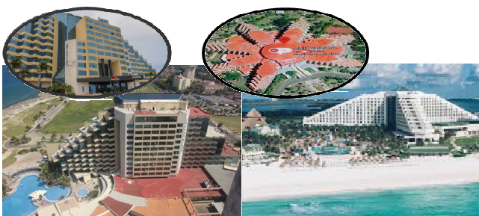

Fig 2 Empleo de arquitectura foránea utilizada en Cuba. Los acristalamientos provocan el efecto invernadero que reduce la eficiencia energética de los equipos de clima. La distribución en forma de pirámide y hacia todas direcciones incrementa la ganancia de calor. Fuente Elaboración a partir de Fotos de Internet

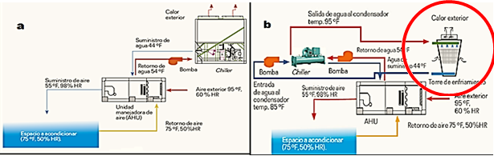

Fig 3 Esquema de sistema tecnológico de aire acondicionado en hoteles, a) chiller de enfriamiento por compresión mecánica con refrigeración del condensador por aire generalmente empleado ;b) chiller de enfriamiento por compresión mecánica con refrigeración por agua del condensador y torre de enfriamiento, de mayor eficiencia y utilizado excepcionalmente en Cuba. Fuente: <https://issuu.com/latinpressinc/docs/acr_26-2>, 2023

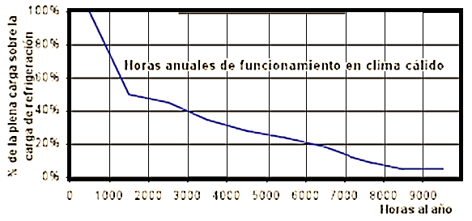

Fig 4 Grafico generalizado de la magnitud de demanda frigorífica en edificaciones durante el tiempo de un año de trabajo. Fuente Cargas Térmicas de Refrigeración y Acondicionamiento de Aire, 2009

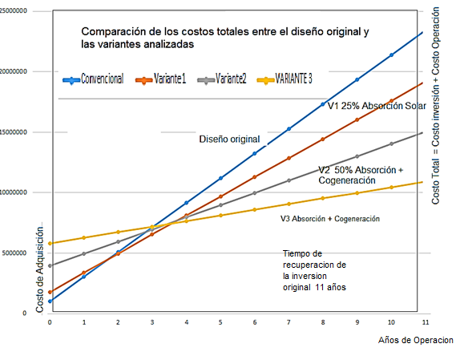

Fig 5 Comparación de los costos de adquisición y costos totales de vida útil de enfriadoras. La variante convencional es empleando 4 chillers de tornillo de enfriamiento del condensador por agua (azul). La variante 1 es sustituyendo una maquina convencional por una máquina de absorción solar(roja), la variante 2, es sustituir el 50 % de lo convencional por una combinación de máquinas de absorción y cogeneración(verde). La variante 3 es montar todo un sistema de aire acondicionado por absorción y cogeneración utilizando, además, energía solar(amarillo). Fuente: Búsqueda de la sostenibilidad desde el proceso inversionista hotelero, 2021.

Todos los hoteles de la capital muestreados sobrepasan la cifra de 100 kWh/m2/año, lo que demuestra que poseen baja eficiencia energética. De los resultados mostrados en la fig 1, y en las tablas 1 y 2, se puede inferir un elevado índice de consumo de electricidad generalizado en la planta hotelera nacional. El análisis de estos indicadores requiere de una evaluación cualitativa critica de los sistemas tecnológicos utilizados que permita conocer las causas raíces del alto consumo así mismo, la discusión de estos altos consumos de electricidad debe comenzar por el sistema tecnológico de aire acondicionado que gasta más de la mitad del total de energía usada. Unos análisis de proyectos hoteleros ya construidos muestran usos arquitectónicos ajenos a los recomendados para clima tropical húmedo, como se ejemplifica en la fig 2.

Se puede resumir que, en el diseño de los esquemas tecnológicos de climatización en el país, realizados según recomendaciones de las Bases de Diseño vigentes, NC775-9:10, se reitera:

1. Elección de equipos de enfriamiento (chillers) de compresión forzada con enfriamiento del condensador por aire, todos del mismo tipo (ver esquema fig 3)
2. La demanda de potencia frigorífica según NC 775:10 se calcula para el régimen de máxima ganancia de calor. (ver fig 4)
3. Utilización de energía procedente del sistema electro energético nacional (SEN).
4. Selección del suministro de los equipos tecnológicos a partir de la evaluación del costo de inversión (precios de adquisición según metodología de elaboración del EFTE)

Como resultado del análisis realizado se está aplicando en la ERT una estrategia de capacitación que se esquematiza en la fig de la cual forma parte integrante el Curso posgrado de Tecnología Sostenible para Inversionistas del sector turístico.

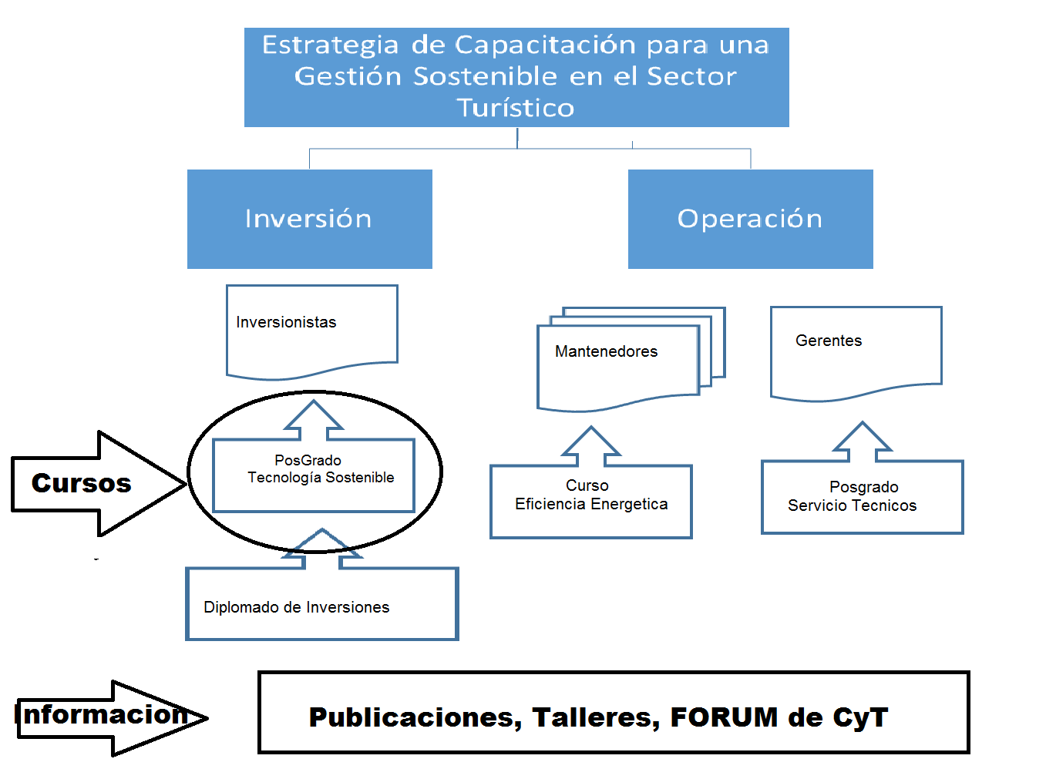

Fig 6 Esquema de la Estrategia de Capacitación de la ERT en Sostenibilidad Energética. Fuente Elaboración Propia.

El programa de posgrado Tecnología Sostenible para inversionistas del sector confeccionado expone argumentos críticos en cuanto a lo común en los diseños convencionales que no contribuyen al uso racional de la electricidad, y difunde aquellos conceptos que elevarían la eficiencia energética en las instalaciones turísticas nacionales, utiliza el método del caso y centra su atención en proponer como fundamentos del proyecto un paradigma diferente al tradicional. En síntesis, mediante la capacitación a los inversionistas directos para aquellos diseños convencionales al uso, que no resultan eficientes se proponen soluciones, tales como:

* Al proyectar una instalación hotelera minimizar la demanda térmica como una prioridad arquitectónica, con la utilización de elementos bioclimáticos y el amplio uso de estrategias pasivas (Menendez,2023), y de toda la experiencia constructiva tradicional-autóctona (vernácula).
* Utilizar equipos de aire acondicionados de enfriamiento del condensador por líquido, mostrando soluciones para la extracción del calor del agua diferentes al tradicional empleo de torres de enfriamiento. (geotermia de baja entalpia).
* Aplicar la complementariedad en el diseño mediante el uso del principio de enfriamiento por absorción junto al convencional, distribuir racionalmente la potencia nominal de las máquinas de refrigeración en el sistema de clima según comportamiento en el tiempo de la demanda frigorífica.
* Seleccionar el régimen de cálculo de la demanda nominal a partir de una metodología consistente y de la modelación.
* Mostrar las ventajas de la generación distribuida y su aplicación en la cogeneración y trigeneracion, incluso, cuando existe la posibilidad de utilizar el suministro desde el SEN.
* Introducir en los EFTE los análisis de factibilidad técnica a partir del costo total de vida útil del sistema tecnológico y no solamente a partir de su precio de compra. Es imprescindible en los balances económicos financieros que sirven de base para el cálculo de los indicadores del valor en el tiempo, cuantificar el daño ambiental indirecto que provoca la emisión de CO2 asociada a la generación de electricidad que se consume en la instalación turística
* Utilizar sistemas tecnológicos que faciliten el empleo de energía renovable.

En la actualidad, el curso de Tecnología Sostenible se ha impartido a 55 inversionistas en ejercicio en el sector, mediante 5 grupos de educación a distancia y 5 versiones presenciales. El programa forma parte del diplomado para los inversionistas del sector.

Se ha podido constatar en la impartición del curso y en la discusión de los casos de estudio, el desconocimiento en la mayoría de los inversionistas sobre las alternativas del enfriamiento por el principio de absorción, las ventajas del uso de la trigeneracion, y lo útil que puede resultar el uso de la energía renovable de la geotermia de baja entalpia.

**CONCLUSIONES**

El estudio realizado mostró:

* El daño ambiental indirecto provocado en las instalaciones turísticas por la emanación de gases de efecto de invernadero asociado a los altos consumos de energía no tiene la debida percepción en el proceso inversionista.
* El origen de los altos consumos de energía en instalaciones turísticas nacionales en gran medida tiene varias causas subjetivas de posible solución sin elevados gastos de recursos financieros, constituyendo la capacitación una premisa.
* Como vías de solución la ERT puede contribuir en la actualización e instrucción de los gestores de los proyectos inversionistas en el conocimiento de las Tecnologías Sostenibles, en la propuesta de modificación de la metodología actual de elaboración del EFTE y en la actualización de las Bases para el diseño y construcción de Inversiones Turísticas (NC 775:10) .

**BIBLIOGRAFÍA**

Acosta, Adriana, et al (2011) “Modelo para la Predicción Energética de una Instalación Hotelera”. Revista Iberoamericana de Automática e Informática industrial 8

Acosta Jaraba, M.(2020), “Estado del arte sobre los principales indicadores de consumo en el Sector Hotelero”, Investigación y Desarrollo en TIC, vol. 11, no. 2, pp. 1-13., 2020

Báguena Rodríguez, Rocio (2013)” El nuevo DB HE: La exigencia reglamentaria de consumo energético”. Grupo TECMARED

Borroto Nordelo, Aníbal; et. al (2005) “Gestión Energética Empresarial”. CEEMA, Universidad de Cienfuegos

Cabrera Gorrín, Osmel (2016). Reflexiones sobre el consumo energético

en el sector hotelero cubano. [www.monografías.com](http://www.monografías.com)

…………………………. (2004) Reflexiones sobre el consumo energético en el sector hotelero cubano. Gestiopolis.com

Cabrera, O., Borroto, A., Monteagudo J. (2004) Evaluación del indicador kWh/HDO de eficiencia eléctrica en instalaciones hoteleras cubanas. Retos Turísticos, 3, 1-8.

Carpio Claudio, et. al.( 2018) “Propuesta de Marco Institucional y Hoja de Ruta

para el Desarrollo de la Eficiencia Energética en el Sector Turismo en República Dominicana”. OLADE

Colectivo de autores (2017) “Guía de Gestión Energética en el Sector Hotelero”. 2 Edición. FENERCON. Comunidad de Madrid

Collado Baldoquín, M. Sc., Arq. Natalí, et al. (2019) “HOTELES DE CONSUMO ENERGÉTICO CASI NULO. POTENCIALIDADES Y RESTRICCIONES PARA CUBA” Eco Solar, no. 69 julio-septiembre, ISSN-1028-6004 RNPS-2220

Díaz Torres, Yamile (2020) “Metodología para determinar la distribución óptima de la capacidad frigorífica de una planta de enfriadoras para una instalación hotelera” Tesis de Doctorado Universidad Cienfuegos.

Escobar Mendoza, Lisandra;, et. al **(** 2022**)** Evaluación de opciones de inversión en

eficiencia energética y fuentes renovables de energía en hoteles de Santa Lucía,

Camagüey. Revista de Arquitectura e Ingeniería, vol. 16, núm. 1, Disponible en: <https://www.redalyc.org/articulo.oa?id=193970042005>

Guerra-Plasencia, M., & Martínez-Santos, K. E. (2023). Metodología para el benchmarking energético de instalaciones hoteleras. Revista UGC 1(2), 37-44.

*IPMR* (2019) “[Panorama del mercado de chillers de absorción](https://www.acrlatinoamerica.com/201907168802/noticias/empresas/panorama-del-mercado-de-chillers-de-absorcion.html)”. *Internacional.* Persistent Market Research

Martínez Chou, K. E., et. al (2022). Análisis comparativo (benchmarking) de indicadores de desempeño energético para instalaciones hoteleras. Universidad y Sociedad, 15(S1), 276-283.

Menéndez Blanco, CA et al (2023) “Guía de ahorro energético en hoteles mediante estrategias pasivas” Forum C y T CCT-HMA.

…………………………….. (2021) “Búsqueda de la sostenibilidad desde el proceso inversionista hotelero” Ponencia 5ta Convención Internacional de Estudios Turísticos

……………………………. (2019) Evaluación del modelo energético de las bases de diseño del turismo NC 775:12, PARTE 9: REQUISITOS DE MECÁNICA” Relevante Forum de CyT 2020 ERT

Razo, Concha (2019) “ El impacto de las nuevas tecnologías en el sector de la refrigeración” [www.caloryfrio.com](http://www.caloryfrio.com)

Rodríguez Leuber Rosa et al (2017) “Método de cálculo del índice de eficiencia energética de los hoteles” . Revista Tecnológica ESPOL – RTE, Vol. 30, N. 2, 16-26 (Agosto 2017)